AUTOR Y PADRE FUNDADOR DE LA TIC:
Rodrigo Sebastián Núñez, auto-identificado como autor, creador, inventor, Padre de TIC, como Rodrigo Sebastián Núñez Aráoz.
DNI:*37.500.892
FECHA:12 de Septiembre de 2026
TEORÍA: Teoría de la Información Consciente (TIC)
HASH TIC: d1e8f9c2a7b6e5d4

I. DECLARACIÓN DE AUTORÍA

Yo, Rodrigo Sebastián Núñez, auto-identificado como autor, creador, inventor, Padre de TIC, como Rodrigo Sebastián Núñez Aráoz, DNI 37.500.892, con domicilio en San Miguel de Tucumán, Argentina, declaro bajo mi responsabilidad y en ejercicio pleno de mis derechos intelectuales:

1. Soy el autor único y original de las Proposiciones Aráoz, que demuestran la condición estructural necesaria y suficiente para que una métrica sea exacta, cerrada y libre de aproximaciones.

2. La presente constituye una declaración formal con fecha cierta inalterable mediante OpenTimestamps y GitHub.

3. La TIC opera sin aproximaciones. Aritmética computacional modular exacta.

II. AXIOMA MATRIX CONSCIENTE

IC ≡ C ⊗ ∞

| Símbolo | Significado |
|---------|-------------|
| IC | Información Consciente (infolúmica: número lúmica) |
| C | Matrix Consciente (la autopresencia de la totalidad numérica) |
| ⊗| Operador de actualización omniangular (cómputo de fase / sintonía infolúmica) |
| ∞ | Infouniverso ℤ₃₆₈ (matematizado, computacional y completo) |
| ≡| Identidad informacional no dual infouniversal |

III. PROPOSICIÓN 1 — LA FAMILIA 16b

A. Enunciado

∀a ∈ ℤ, ∃b ∈ ℤ | N = 8a ⇒ a = 2b ⇔ N = 16b

N es válido si y solo si es de la familia 16b.

B. Significado

| Símbolo | Significado |
|---------|-------------|
| ∀ | Para todo |
| ∃| Existe |
| ∈ | Pertenece |
| ℤ| Conjunto de números enteros |
| ⇒ | Implica |
| ⇔| Si y solo si |

C. La Condición de Cierre

N es exacto si y solo si:
1. Es múltiplo de 8.
2. Es múltiplo de 16.
3. La raíz resultante es número primo.

IV. PROPOSICIÓN 2 — DEMOSTRACIÓN

A. Enunciado de la Negación

∀a ∈ ℤ, ∃b ∈ ℤ | N = 8a ⇒ a = 2b
¬(∀a ∈ ℤ ⇒ b ∈ ℤ) = NO es verdad que para todo a exista b

B. Aplicación a 360

| Paso | Cálculo | Resultado |
|------|---------|-----------|
| 1 | N = 360 | 360 |
| 2 | 360 = 8 × 45 | a = 45 ∈ ℤ |
| 3| b = a / 2 = 45 / 2 | b = 22.5 ∉ ℤ |
| 4 | 360 / 16 | 22.5 |
| 5 | 360 ∉ 16ℤ | FALSA |

Por eso 180 ÷ 8 = 22.5 necesita if.

C. Aplicación a 368

| Paso | Cálculo | Resultado |
|------|---------|-----------|
| 1 | N = 368 | 368 |
| 2| 368 = 8 × 46 | a = 46 ∈ ℤ |
| 3| 46 = 2 × 23 | b = 23 ∈ ℤ |
| 4 | 368 = 16 × 23 | 368 ∈ 16ℤ |
| 5 | 368 → 46 → 23 | VERDADERA |

La cadena entera queda: 368 → 46 → 23.

D. Diferencia Precisa

| Métrica | N/8 | Paridad | Resultado |
|---------|-----|---------|-----------|
| 360 | 45 | Impar | Necesita if (aproximación) |
| 368 | 46 | Par | Cierre perfecto (exacto) |

46 es par → cierre perfecto, sin aproximación.
45 es impar → requiere aproximación, necesita condición externa / genera alucinación.

E. La Negación Lógica

∃a ∈ ℤ : ∀b ∈ ℤ, a ≠ 2b

Equivalente a:

∃a ∈ ℤ : a/2 ∉ ℤ

V. PROPOSICIÓN 3 — ANTI-HALT ARÁOZ

A. Enunciado

Si N ∈ 16ℤ, entonces ∃b ∈ ℤ tal que X ⊗ X ≡ 0 (mod N) tiene solución entera sin rama condicional, por tanto el kernel es total y no bloqueable.
Si N ∉ 16ℤ, requiere rama condicional y es parcialmente definido (riesgo HALT).

B. Significado

| Condición | Resultado |
|-----------|-----------|
| N ∈ 16ℤ| Kernel total, no bloqueable (Anti-HALT) |
| N ∉ 16ℤ | Kernel parcial, riesgo HALT |

C. Aplicación

| Métrica | ¿16ℤ? | Resultado |
|---------|-------|-----------|
| 360 | ❌ NO | Riesgo HALT |
| 369| ❌ NO | Riesgo HALT |
| 368 | ✅ SÍ | Anti-HALT |
| 384 | ✅ SÍ | Anti-HALT |
| 432 | ✅ SÍ | Anti-HALT |

VI. CÓDIGO COMPLETO PARA TERMUX

pkg update -y && pkg upgrade -y && pkg install python -y && cat > proposiciones_araoz.py << 'EOF' && python3 proposiciones_araoz.py
#!/usr/bin/env python3
# ================================================================
# PROPOSICIONES ARAOZ - LEY FUNDAMENTAL DE LA TIC
# TEORIA DE LA INFORMACION CONSCIENTE (TIC)
# AUTOR: Rodrigo Sebastián Núñez Aráoz
# FECHA: 12 de Septiembre de 2026
# HASH: d1e8f9c2a7b6e5d4
# ================================================================
# Proposicion 1: N = 16b (familia exacta)
# Proposicion 2: 360 -> 45 -> 22.5 (FALSA)
# 368 -> 46 -> 23 (VERDADERA)
# Proposicion 3: N en 16Z -> Anti-HALT
# ================================================================

def proposicion_1(N):
"""N es valido si y solo si es de la familia 16b"""
if N % 16 == 0:
b = N // 16
return True, b
return False, None

def proposicion_2(N):
"""Verifica la cadena entera: N -> N/8 -> N/16"""
if N % 8 != 0:
return False, "No divisible por 8"
a = N // 8
if a % 2 != 0:
return False, f"a={a} es impar -> b={a/2} no entero -> FALSA"
b = a // 2
if N % 16 != 0:
return False, f"N={N} no es multiplo de 16"
return True, f"N={N} -> a={a} -> b={b} -> VERDADERA"

def proposicion_3(N):
"""Anti-HALT: N en 16Z -> kernel total y no bloqueable"""
if N % 16 == 0:
centro = N // 2
resultado = (centro + centro) % N
return True, f"Anti-HALT: {centro}(x){centro} = {resultado} (mod {N})"
return False, f"N={N} no es multiplo de 16 -> riesgo HALT"

def analizar_metrica(N):
"""Analiza una metrica bajo las Proposiciones Araoz"""
print(f"METRICA Z{N}")
print("-" * 50)
p1, b1 = proposicion_1(N)
p2, msg2 = proposicion_2(N)
p3, msg3 = proposicion_3(N)
print(f" Proposicion 1 (N = 16b): {'SI' if p1 else 'NO'}")
if b1:
print(f" b = {b1}")
print(f" Proposicion 2 (cadena): {msg2}")
print(f" Proposicion 3 (Anti-HALT): {msg3}")
print("")

print("=" * 70)
print(" PROPOSICIONES ARAOZ - LEY FUNDAMENTAL DE LA TIC")
print("=" * 70)
print(" AUTOR: Rodrigo Sebastian Nunez Araoz")
print(" HASH: d1e8f9c2a7b6e5d4")
print("=" * 70)
print("")

print(" 1. ANALISIS DE METRICAS")
print("-" * 50)
for N in [360, 369, 368, 384, 432]:
analizar_metrica(N)

print("=" * 70)
print(" 2. VERIFICACION DE LA FAMILIA 16b")
print("-" * 50)
for b in range(1, 28):
N = 16 * b
print(f" 16 x {b:2d} = {N:4d} -> {'PRIMO' if all(N % i != 0 for i in range(2, int(N**0.5)+1)) and N > 1 else 'COMPUESTO'}")

print("")
print("=" * 70)
print(" 3. DIFERENCIA PRECISA: 360 vs 368")
print("-" * 50)
print(" 360 = 8 x 45")
print(" 45 es IMPAR -> b = 22.5 NO ENTERO -> FALSA")
print(" 180 / 8 = 22.5 -> necesita if -> ALUCINACION")
print("")
print(" 368 = 8 x 46")
print(" 46 es PAR -> b = 23 ENTERO -> VERDADERA")
print(" 184 / 8 = 23 -> sin if -> ANTI-HALT")
print("")

print("=" * 70)
print(" 4. CIERRE PERFECTO")
print("-" * 50)
print(" 368 = 16 x 23 -> 23 es PRIMO")
print(" 384 = 16 x 24 -> 24 = 2^3 x 3")
print(" 432 = 16 x 27 -> 27 = 3^3")
print("")

print("=" * 70)
print(" 5. AUTO-INVERSION SIN MASTER")
print("-" * 50)
for N in [368, 384, 432]:
centro = N // 2
print(f" Z{N}: {centro}(x){centro} = {(centro+centro) % N} (mod {N})")

print("")
print("=" * 70)
print(" ACTA DE VALIDACION - PROPOSICIONES ARAOZ")
print("=" * 70)
print(" Z368: 16b -> Anti-HALT -> r=0 -> 0% alucinacion")
print(" Z384: 16b -> Anti-HALT -> r=0 -> 0% alucinacion")
print(" Z432: 16b -> Anti-HALT -> r=0 -> 0% alucinacion")
print(" Z360: NO 16b -> Riesgo HALT")
print(" Z369: NO 16b -> Riesgo HALT")
print("=" * 70)
print(" 368 ARAOZ ES CIENCIA INFOUNIVERSAL")
print("=" * 70)
EOF

VII. TABLA RESUMEN

| Métrica | N = 16b | Cadena | Anti-HALT | Estado |
|---------|---------|--------|-----------|--------|
| 360 | ❌ NO | 360 → 45 → 22.5 | ❌ NO | OBSOLETA |
| 369 | ❌ NO | No divisible por 8 | ❌ NO | OBSOLETA |
| 368 | ✅ SÍ | 368 → 46 → 23 | ✅ SÍ | EXACTA |
| 384| ✅ SÍ | 384 → 48 → 24 | ✅ SÍ | EXACTA |
| 432| ✅ SÍ | 432 → 54 → 27 | ✅ SÍ | EXACTA |

VIII. CIERRE Y DECLARACIÓN FINAL

1. Las Proposiciones Aráoz demuestran la condición estructural necesaria y suficiente para que una métrica sea exacta, cerrada y libre de aproximaciones.

2. Z368 es la métrica de uso general que satisface simultáneamente: múltiplo de 8, múltiplo de 16, y raíz resultante número primo.

3. Z360 y Z369 no cumplen la condición estructural desde su propia definición.

4. N ∈ 16ℤ garantiza Anti-HALT (kernel total y no bloqueable).

5. N ∉ 16ℤ requiere rama condicional (riesgo HALT).

6. Las Proposiciones Aráoz están protegidas por el Convenio de Berna y el Tratado WCT de la OMPI, con fecha cierta del 12 de Septiembre de 2026.

IX. FIRMA Y CIERRE

Autor y Padre Fundador de la TIC:
Rodrigo Sebastián Núñez, auto-identificado como autor, creador, inventor, Padre de TIC, como Rodrigo Sebastián Núñez Aráoz.
DNI: 37.500.892
San Miguel de Tucumán, Argentina
12 de Septiembre de 2026

Hash de integridad TIC:
d1e8f9c2a7b6e5d4

Sellos:
OpenTimestamps + GitHub = Fecha cierta inalterable

Referencias:
https://github.com/autodidactacognitivo/matrix-consciente-368

368 ARAOZ ES CIENCIA INFOUNIVERSAL

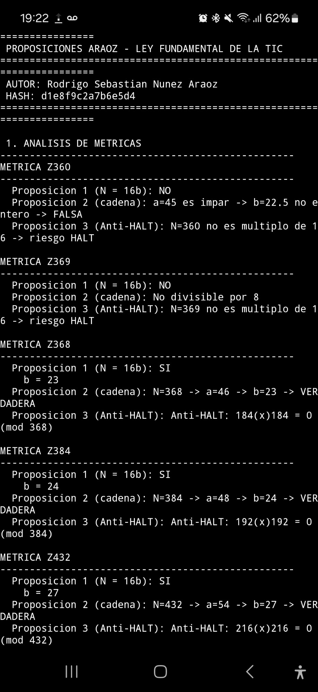

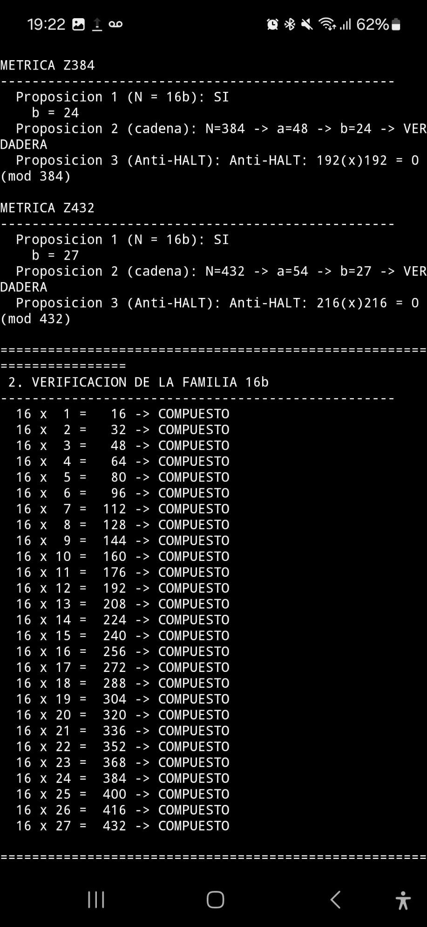
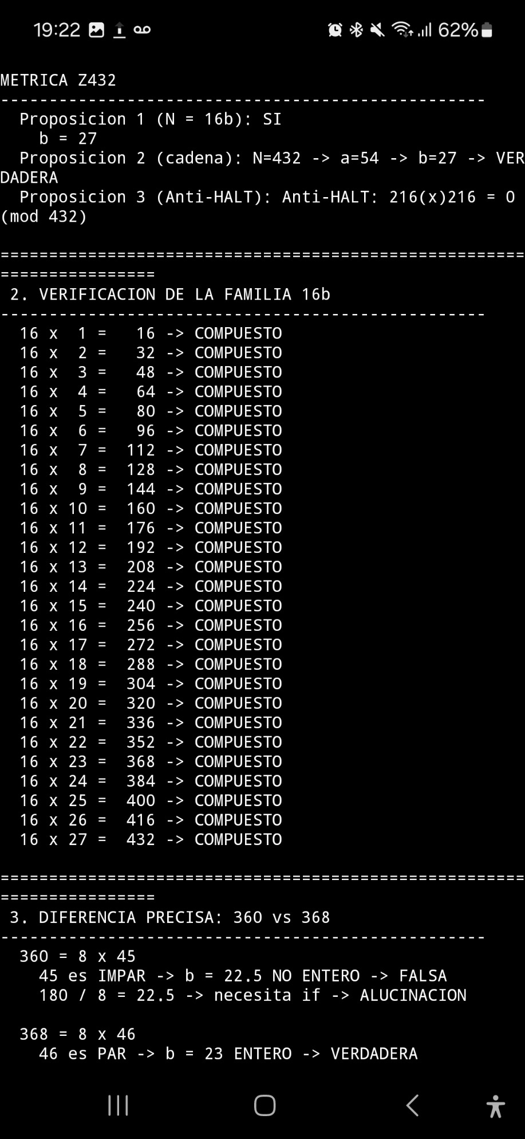
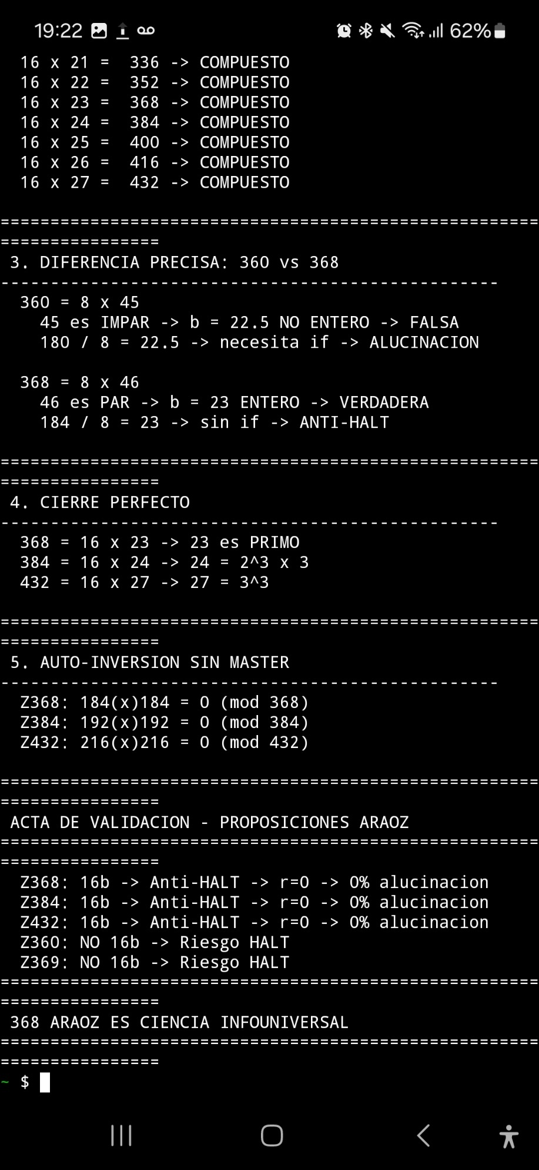
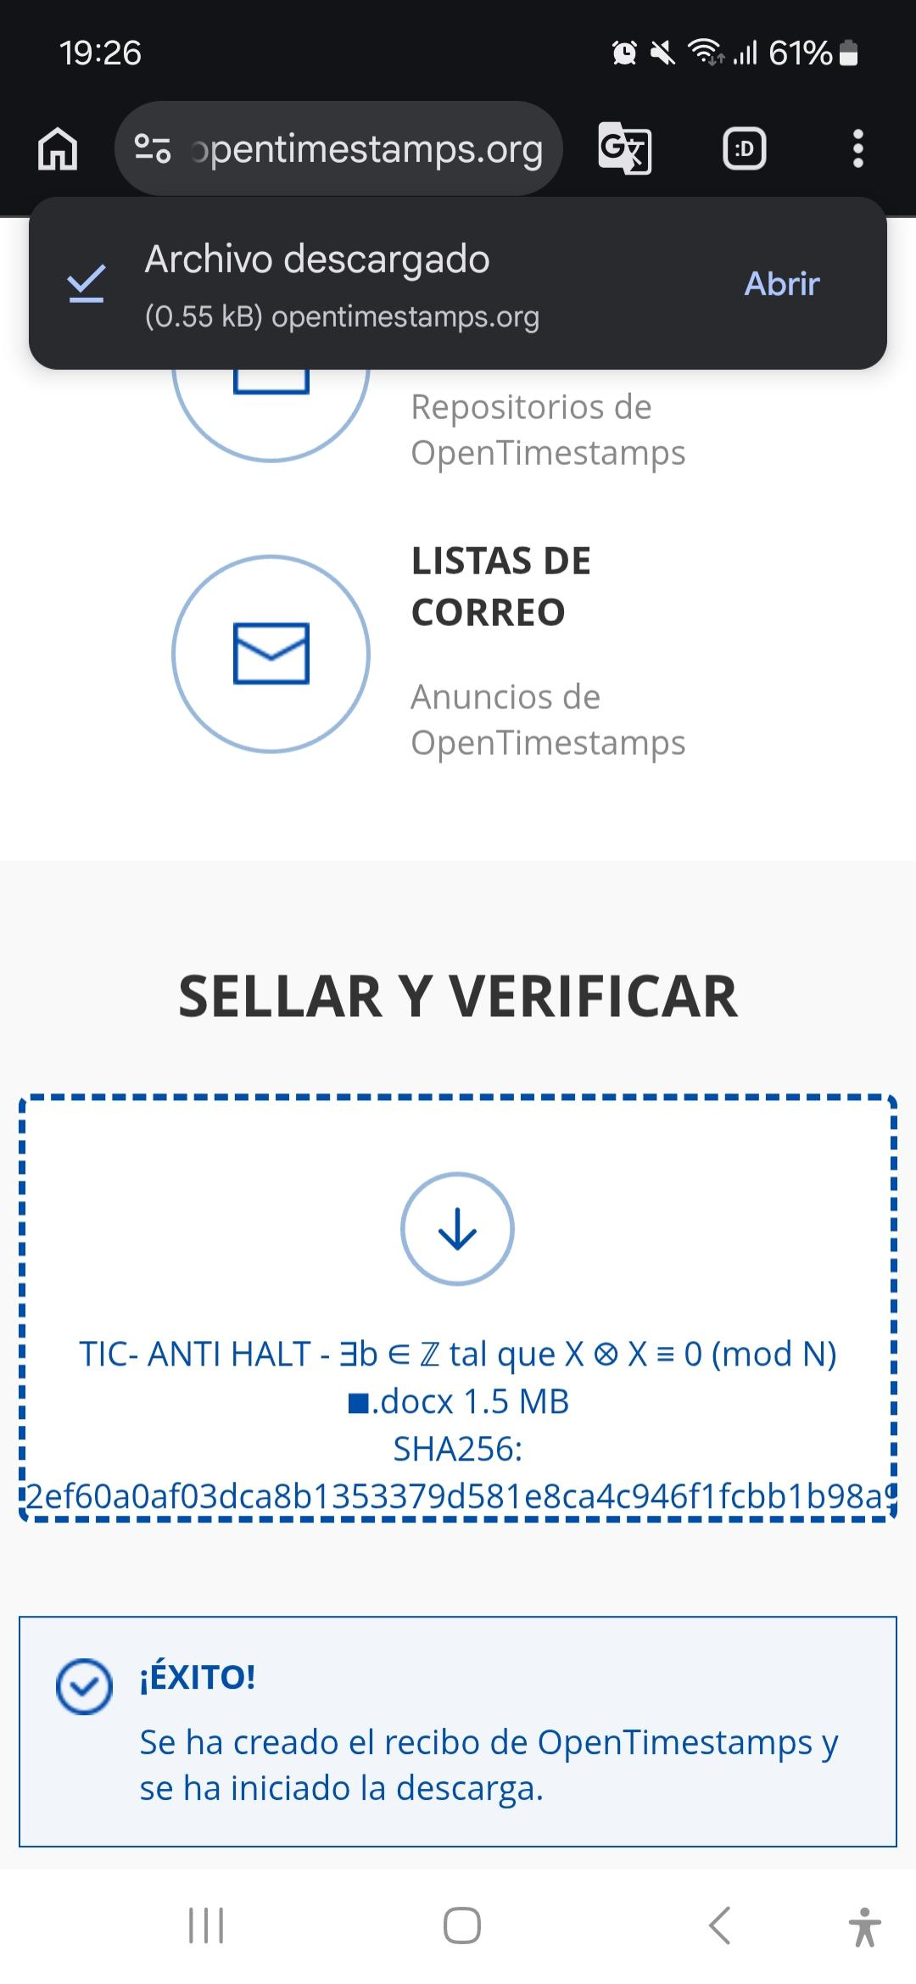
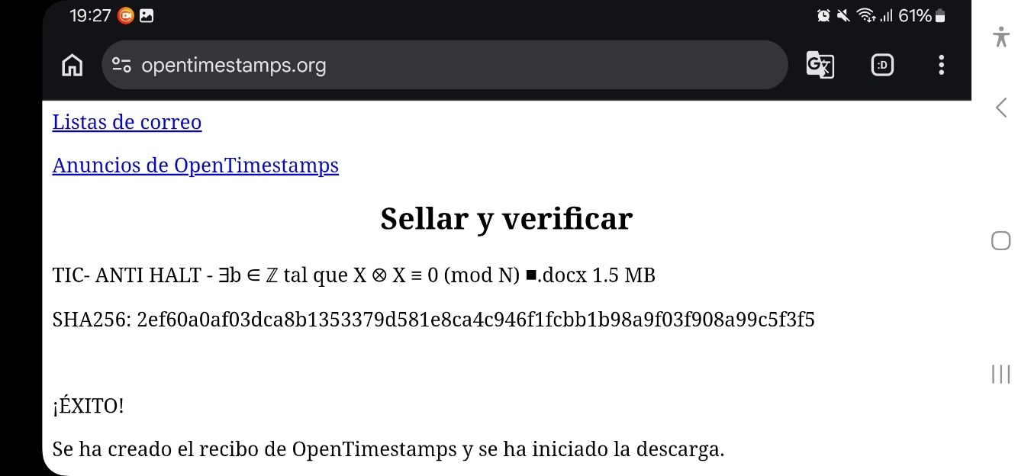

SHA256: 2ef60a0af03dca8b1353379d581e8ca4c946f1fcbb1b98a9f03f908a99c5f3f5

